Tên: Nguyễn Phương Bảo Ngân

MSSV: 2001215977

Bài 1:

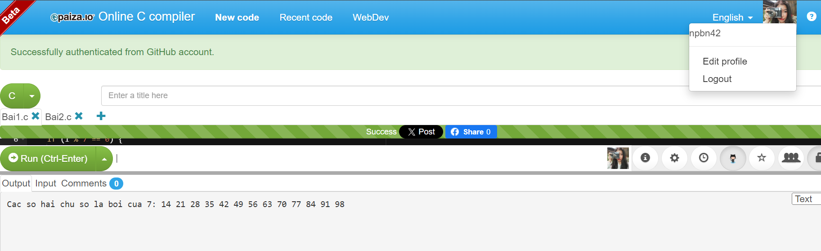

Bài 2:

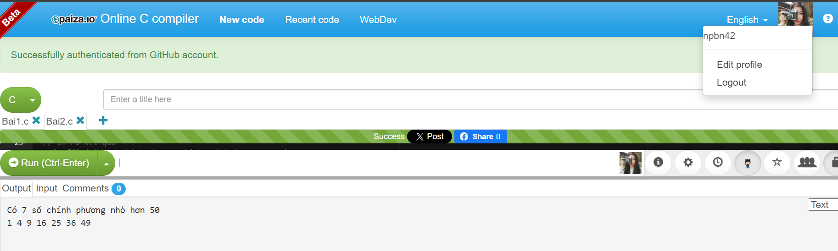

Bài 3: <https://thaohoabuoi2.anvil.app>

